**I**NTRODUCCION

*"Las tecnologías de la información y la comunicación no son ninguna panacea ni fórmula mágica, pero pueden mejorar la vida de todos los habitantes del planeta. Se disponen de herramientas para llegar a los Objetivos de Desarrollo del Milenio, de instrumentos que harán avanzar la causa de la libertad y la democracia, y de los medios necesarios para propagar los conocimientos y facilitar la comprensión mutua"*

[*Kofi Annan*](http://es.wikipedia.org/wiki/Kofi_Annan)*, Secretario general de la* [*Organización de las Naciones Unidas*](http://es.wikipedia.org/wiki/Organizaci%C3%B3n_de_las_Naciones_Unidas)*, discurso inaugural de la primera fase de la* [*WSIS*](http://es.wikipedia.org/wiki/WSIS)*, Ginebra 2003*

Las tecnologías de la información y la comunicación (TIC, TICs o bien NTIC para Nuevas Tecnologías de la Información y de la Comunicación o IT para «Information Technology») agrupan los elementos y las técnicas utilizadas en el tratamiento y la transmisión de las informaciones, principalmente de [informática](http://es.wikipedia.org/wiki/Inform%C3%A1tica), [internet](http://es.wikipedia.org/wiki/Internet) y [telecomunicaciones](http://es.wikipedia.org/wiki/Telecomunicaciones)

La tecnología en general, y especialmente la tecnología informática y de las telecomunicaciones, avanza sin cesar. Como si se tratara de un ente capaz de ir desarrollando progresivamente sus capacidades.

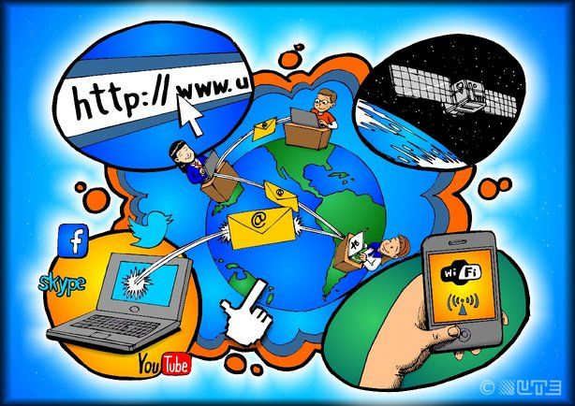

Es por ello que las Tecnologías de la Información y la Comunicación representan un cambio notable en la sociedad y desempeñan una función vital en el avance de la ingeniería, de las ciencias y de los procesos industriales. Su alcance se extiende a la educación, están presentes en las relaciones interpersonales, en el modo de generar y difundir conocimientos, en las actividades económicas, comerciales, cívicas y de gobierno. Aportan los medios para lograr un desempeño óptimo de numerosas aplicaciones y plantean nuevas formas para la gestión administrativa y de los recursos en el mundo actual.

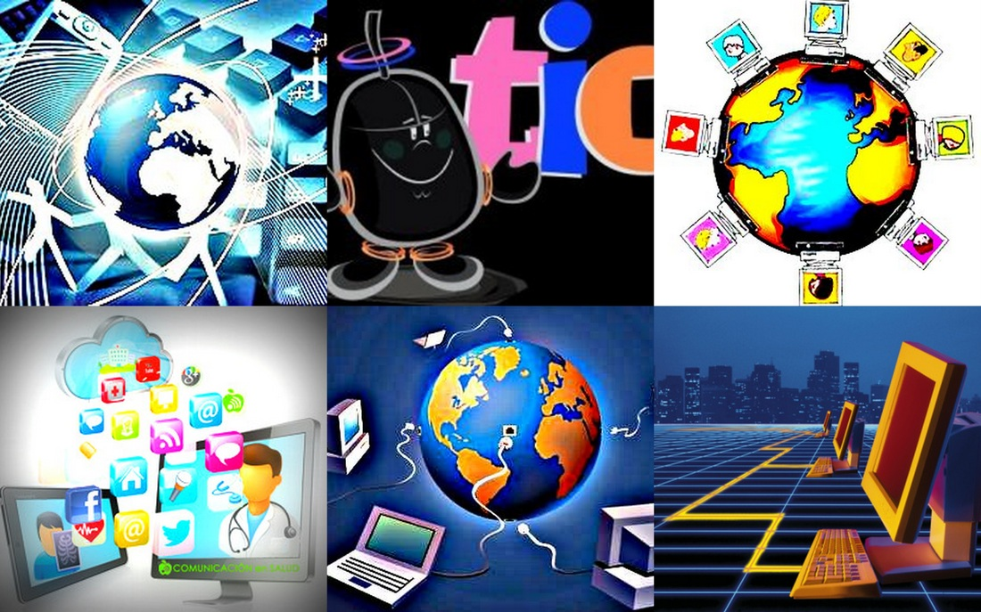

Tecnologías de la información y de la comunicación.

Breve historia

Se pueden considerar las Tecnologías de Información y Comunicación (TIC) como un concepto dinámico, por ejemplo, a fines del [siglo XIX](http://es.wikipedia.org/wiki/Siglo_XIX) el [teléfono](http://es.wikipedia.org/wiki/Tel%C3%A9fono) podría ser considerado *una nueva tecnología* según las definiciones actuales. Esta misma definición podría aplicarse a la [televisión](http://es.wikipedia.org/wiki/Televisi%C3%B3n) cuando apareció y se popularizó en la década de los 50 del siglo pasado. No obstante, hoy no se pondrían en una lista de TICs y es muy posible que actualmente los ordenadores ya no puedan ser calificados de nuevas tecnologías. A pesar de esto, en un concepto amplio, se puede considerar que el teléfono, la televisión y el [ordenador](http://es.wikipedia.org/wiki/Ordenador) forman parte de lo que se llama TIC, tecnologías que favorecen la comunicación y el intercambio de información en el mundo actual.

Después de la invención de la escritura, los primeros pasos hacia una [sociedad de la información](http://es.wikipedia.org/wiki/Sociedad_de_la_informaci%C3%B3n) estuvieron marcados por el [telégrafo](http://es.wikipedia.org/wiki/Tel%C3%A9grafo) eléctrico, después el [teléfono](http://es.wikipedia.org/wiki/Tel%C3%A9fono) y la radiotelefonía, la [televisión](http://es.wikipedia.org/wiki/Televisi%C3%B3n) e [internet](http://es.wikipedia.org/wiki/Internet) accesible gracias a los [proveedores](http://es.wikipedia.org/wiki/Proveedor_de_servicios_de_Internet). La [telefonía móvil](http://es.wikipedia.org/wiki/Telefon%C3%ADa_m%C3%B3vil) y el [GPS](http://es.wikipedia.org/wiki/GPS) han asociado la imagen al texto y a la palabra «sin cables», internet y la televisión son accesibles en el [teléfono móvil](http://es.wikipedia.org/wiki/Tel%C3%A9fono_m%C3%B3vil) que es también una máquina de hacer fotos.

El acercamiento de la informática y las telecomunicaciones, en el último decenio del [siglo XX](http://es.wikipedia.org/wiki/Siglo_XX) se han beneficiado de la miniaturización de los componentes, permitiendo producir aparatos «multifunciones» a precios accesibles.

Los usos de las TIC no paran de crecer y de extenderse, sobre todo en los países ricos, con el riesgo de acentuar localmente la [Brecha digital](http://es.wikipedia.org/wiki/Brecha_digital), y social y la diferencia entre generaciones. Desde la agricultura de precisión y la gestión del bosque, a la monitorización global del medio ambiente planetario o de la [biodiversidad](http://es.wikipedia.org/wiki/Biodiversidad), a la [democracia participativa](http://es.wikipedia.org/wiki/Democracia_participativa) (*TIC al servicio del desarrollo sostenible*) pasando por el comercio, la telemedicina, la información, la gestión de múltiples bases de datos, la [bolsa](http://es.wikipedia.org/wiki/Mercado_de_valores), la [robótica](http://es.wikipedia.org/wiki/Rob%C3%B3tica) y los usos [militares](http://es.wikipedia.org/wiki/Militar), sin olvidar la ayuda a los [discapacitados](http://es.wikipedia.org/wiki/Discapacidad) (ciegos que usan sintetizadores vocales avanzados), las TIC tienden a tomar un lugar creciente en la vida humana y el funcionamiento de las sociedades.

Algunos temen también una pérdida de libertad individual. Los [prospectivistas](http://es.wikipedia.org/wiki/Prospectiva), piensan que las TIC tendrían que tener un lugar creciente y podrían ser el origen de un nuevo [paradigma](http://es.wikipedia.org/wiki/Paradigma) de civilización.

Un concepto nuevo

A nadie sorprende estar informado minuto a minuto, comunicarse con gente del otro lado del planeta, ver el video de una canción o trabajar en equipo sin estar en un mismo sitio. Con una rapidez impensada las Tecnologías de la información y comunicación son cada vez más, parte importante de nuestras vidas. Este concepto que también se llama [Sociedad de la información](http://es.wikipedia.org/wiki/Sociedad_de_la_informaci%C3%B3n), se debe principalmente a un invento que empezó a formarse hace unas cuatro décadas: [internet](http://es.wikipedia.org/wiki/Internet). Todo se gestó como parte de la Red de la Agencia de Proyectos de Investigación Avanzada ([ARPANET](http://es.wikipedia.org/wiki/ARPANET)) creada por el Departamento de Defensa de los Estados Unidos de América, pensada para comunicar los diferentes organismos del país. Sus principios básicos eran: ser una red descentralizada con múltiples caminos entre dos puntos, y que los mensajes estuvieran divididos en partes que serían enviados por caminos diferentes. La presencia de diversas universidades e institutos en el desarrollo del proyecto hizo que se fueran encontrando más posibilidades de intercambiar información. Se crearon los [correos electrónicos](http://es.wikipedia.org/wiki/Correos_electr%C3%B3nicos), los servicios de mensajería y las [páginas web](http://es.wikipedia.org/wiki/P%C3%A1gina_web). Pero no es hasta mediados de la década de los noventa -cuando ya había dejado de ser un proyecto militar- que se da la verdadera explosión de internet. Y a su alrededor todo lo que conocemos como Tecnologías de la información y comunicación.

El desarrollo de internet ha significado que la información esté ahora en muchos sitios. Antes la información estaba concentrada, la daban los padres, los maestros, los libros. La escuela y la universidad eran los ámbitos que concentraban el conocimiento. Hoy se han roto estas barreras y con internet hay más acceso a la información. El principal problema, es la [calidad](http://es.wikipedia.org/wiki/Calidad) de esta información. También se ha agilizado el contacto entre personas, y también entre los que hacen negocios. No hace falta trasladarse para cerrar negocios en diferentes ciudades del mundo o para realizar transacciones en cualquier lugar con un sencillo clic. Hasta muchos políticos tienen su [blog](http://es.wikipedia.org/wiki/Blog) o vídeos en las redes, dejando claro que las TIC en estos últimos años han modificado todos los aspectos de la vida.

En parte, estas nuevas tecnologías son inmateriales, ya que la materia principal es la información; permiten la interconexión y la interactividad; son instantáneas; tienen elevados parámetros de imagen y sonido. Al mismo tiempo las nuevas tecnologías suponen la aparición de nuevos códigos y lenguajes, la especialización progresiva de los contenidos sobre la base de la [cuota de pantalla](http://es.wikipedia.org/wiki/Cuota_de_pantalla) (rompiendo la cultura de masas) y dando lugar a la realización de actividades inimaginables en poco tiempo.

El advenimiento de internet y principalmente de la [Web](http://es.wikipedia.org/wiki/World_Wide_Web) como medio de comunicación de las masas y el éxito de los [blogs](http://es.wikipedia.org/wiki/Blog), de [wikis](http://es.wikipedia.org/wiki/Wiki) o de tecnologías móviles confieren a las TIC una dimensión social. [Gérard Ayache](http://es.wikipedia.org/w/index.php?title=G%C3%A9rard_Ayache&action=edit&redlink=1) en *La gran confusión*, habla de «hiperinformación» para subrayar el impacto antropológico de las nuevas tecnologías.

Pero ¿por qué se llaman tecnologías? ¿Qué entendemos, esencialmente, por información y comunicación? Una breve reflexión sobre estos conceptos facilitará el camino hacia la comprensión de una definición integral.

**La técnica y la tecnología** La palabra tecnología proviene de los vocablos griegos tekne (técnica, arte u oficio) y logos (ciencia, conocimiento, estudio). Si consideramos la técnica como un conjunto de saberes prácticos nacidos de la experiencia – habitualmente de la prueba y el error – la tecnología surge entonces de forma científica y reflexiva a partir de la técnica.

En general, al hablar de tecnología nos referimos a un concepto amplio que comprende un conjunto de técnicas científicamente explicadas, conocimientos y procesos que se utilizan para el diseño y la construcción de objetos orientados a satisfacer las necesidades humanas. También utilizamos este término, en particular, para nombrar y definir áreas específicas como tecnología mecánica, tecnología de los materiales, tecnología de la información, entre otras.



Los desarrollos tecnológicos logrados por la humanidad le permitieron abandonar por primera vez la superficie terrestre en la década de 1960, iniciando así la exploración del espacio exterior

***En resumen***

Las nuevas tecnologías de la Información y Comunicación son aquellas herramientas computacionales e informáticas que procesan, almacenan, sintetizan, recuperan y presentan información representada de la más variada forma.

Es un conjunto de herramientas, soportes y canales para el tratamiento y acceso a la información. Constituyen nuevos soportes y canales para dar forma, registrar, almacenar y difundir contenidos informacionales.

***Características de las TICs***

Las tecnologías de información y comunicación tienen como características principales las siguientes:

* Son de carácter innovador y creativo, pues dan acceso a nuevas formas de comunicación.
* Tienen mayor influencia y beneficia en mayor proporción al área educativa ya que la hace más accesible y [dinámica](http://www.monografias.com/trabajos34/cinematica-dinamica/cinematica-dinamica.shtml).
* Son considerados temas de debate público y político, pues su utilización implica un futuro prometedor.
* Se relacionan con mayor frecuencia con el uso de la Internet y la informática.
* Afectan a numerosos ámbitos de las [ciencias](http://www.monografias.com/trabajos11/concient/concient.shtml) humanas como la [sociología](http://www.monografias.com/trabajos10/sociol/sociol.shtml#cmarx), la [teoría](http://www.monografias.com/trabajos4/epistemologia/epistemologia.shtml) de las [organizaciones](http://www.monografias.com/trabajos6/napro/napro.shtml) o la gestión.
* En [América](http://www.monografias.com/trabajos15/bloques-economicos-america/bloques-economicos-america.shtml) Latina se destacan con su utilización en las universidades e instituciones países como: Argentina y [México](http://www.monografias.com/trabajos/histomex/histomex.shtml), en [Europa](http://www.monografias.com/trabajos10/geogeur/geogeur.shtml): [España](http://www.monografias.com/trabajos6/hies/hies.shtml) y [Francia](http://www.monografias.com/trabajos4/revolfrancesa/revolfrancesa.shtml).
* Constituyen medios de comunicación y adquisición de información de toda variedad, inclusive científica, a los cuales las personas pueden acceder por sus propios medios, es decir potencian la educación a distancia en la cual es casi una necesidad del alumno tener [poder](http://www.monografias.com/trabajos35/el-poder/el-poder.shtml) llegar a toda la información posible generalmente solo, con una ayuda mínima del [profesor](http://www.monografias.com/trabajos27/profesor-novel/profesor-novel.shtml)

***¿Cuáles son las ventajas y desventajas de las TICs?***

**Si bien es cierto que la necesidad de comunicarse hace más notorio el** [carácter](http://www.monografias.com/trabajos34/el-caracter/el-caracter.shtml) **indispensable del** [conocimiento](http://www.monografias.com/trabajos/epistemologia2/epistemologia2.shtml) **sobre las tecnologías de información y comunicación y la aplicación de éstas en distintos ámbitos de la vida humana, se hace necesario también reconocer las repercusiones que traerá consigo la utilización de estas nuevas tecnologías ya sean benéficas o perjudiciales.**

***Ventajas:***

**Desarrollo de habilidades para el uso de la tecnología.** Se obtienen capacidades y competencias para el manejo de las máquinas relacionadas con la electrónica, aspecto que da valor agregado a los procesos de enseñanza aprendizaje de los jóvenes y adultos

**Interés y motivación.** Los usuarios se motivan al utilizar las TIC, aspecto que hace que las personas le dediquen con entusiasmo más tiempo al estudio y, por tanto, es muy probable que aprendan más.

**Gran diversidad de información.** El uso de las TIC en los procesos de aprendizaje da la oportunidad a las personas y a sus asesores de tener acceso a gran cantidad de información, aspecto que permite que el aprendizaje no se limite a los temas tratados sólo en los libros de texto y que, además, no pierda actualidad.

**Incremento en la** [**producción**](http://www.monografias.com/trabajos54/produccion-sistema-economico/produccion-sistema-economico.shtml), difusión de nuevas tecnologías y posibilidades que las [empresas](http://www.monografias.com/trabajos11/empre/empre.shtml) tienen de acceder a conocerlas y utilizarlas.

**Aprendizaje cooperativo.** Los instrumentos que proporcionan las TIC pueden apoyar el trabajo en grupo y el cultivo de actitudes sociales, el intercambio de ideas, la cooperación, etcétera.

**Desarrollo de la iniciativa.** La constante participación en actividades que requieren tomar decisiones para avanzar en el estudio, propicia el desarrollo de su iniciativa.

**Desarrollo de la habilidad para la búsqueda y selección de información.** Al realizar una búsqueda y obtener un mar de información, el usuario adquiere la habilidad de buscar, discriminar y seleccionar sólo lo que necesita, o lo que le puede ayudar en su proceso de aprendizaje

**Programación del aprendizaje.** Los usuarios pueden trabajar a su propio ritmo, por lo que no existe presión para avanzar a la velocidad de los demás. Cada persona puede programar los tiempos que dedicará para estudiar y los horarios en los que lo hará.

**Menores costos:** al masificarse el uso de nuevas tecnologías (como por ejemplo el uso de Computadoras, Gps, pizarras electrónicas, etc.) estos equipamientos y también los insumos bajan sus costos, facilitando así el consumo masivo de los mismos.

También se pueden citar:

* Brindar grandes beneficios y adelantos en [salud](http://www.monografias.com/Salud/index.shtml) y educación;
* Potenciar a las personas y actores sociales, [ONG](http://www.monografias.com/trabajos14/disenio-metod/disenio-metod.shtml), etc., a través de [redes](http://www.monografias.com/Computacion/Redes/) de apoyo e intercambio y lista de discusión.
* Apoyar a las [PYME](http://www.monografias.com/trabajos12/pyme/pyme.shtml) de las personas empresarias locales para presentar y vender sus [productos](http://www.monografias.com/trabajos12/elproduc/elproduc.shtml) a través de la Internet.
* Ofrecer nuevas formas de trabajo, como teletrabajo.
* Dar acceso al flujo de conocimientos e información para empoderar y mejorar las vidas de las personas.

***Desventajas:***

**Distracciones.** Los usuarios a veces se dedican a jugar en vez de trabajar

**Dispersión.** La navegación por los atractivos espacios de Internet, inclinan a los usuarios a desviarse de los objetivos de su búsqueda

**Falta de privacidad:** en muchos casos los usuarios se sienten invadidos en su privacidad

**Merma los puestos de trabajo:** Al aumentar los procesos automatizados produce una merma en los puestos de trabajo.

**Aprendizajes incompletos y superficiales.** Los materiales que se encuentran en la Red no siempre son de calidad, aspecto que puede proporcionar aprendizajes incompletos, simplistas y poco profundos.

**Aislamiento:** el uso permanente de las nuevas tecnologías puede provocar aislamiento de los usuarios.La falta de interacción con personas puede volver frío el proceso de aprendizaje, disminuyendo el trato personalizado y humano que genera el contacto con un grupo.

**Puede disminuir algunas habilidades.** El uso permanente de las computadoras o de equipamiento especifico, en los procesos de aprendizaje puede generar algunos problemas en el uso de la escritura y lectura o motivar que los usuarios esperen resultados automáticos de las computadoras y no de su reflexión

**Pérdidas de tiempo.** Muchas veces se pierde tiempo buscando la información que se necesita: exceso de información disponible, dispersión, falta de métodos en la búsqueda, desviación en los objetivos

**Se requieren de equipos que pueden ser costosos.**

**Poco atractivo para el aprendizaje.** Hay personas que no les atrae el uso de la tecnología, sobre todo a los adultos mayores o que no saben utilizar los teclados de las computadoras.

Los beneficios de esta [revolución](http://www.monografias.com/trabajos10/era/era.shtml) no están distribuidos de manera equitativa; junto con el crecimiento de la [red](http://www.monografias.com/Computacion/Redes/) Internet ha surgido un nuevo tipo de [pobreza](http://www.monografias.com/trabajos12/podes/podes.shtml) que separa los países en desarrollo de la información, dividiendo los educandos de los analfabetos, los ricos de los pobres, los jóvenes de los viejos, los habitantes urbanos de los rurales…

**TEORIA DE LOS SISTEMAS**

***CONCEPTOS INTRODUCTORIOS***

**Información**

Es todo aquello que permite adquirir algún tipo de conocimiento, luego, solo existirá información cuando se dé a conocer algo que se desconoce.

En ingeniería: es el resultado veraz, oportuno y relevante de un proceso de datos, que permite tornar decisiones adecuadas.

*En sentido general, la información es un conjunto organizado de datos procesados, capaz de cambiar el estado de conocimiento del que la obtiene, permitiendo tomar decisiones pertinentes acordes a dicho conocimiento*.

La información debe ser: veraz (verdadera, no falsa), oportuna (que ha llegado en su momento justo) y relevante (importante para el receptor).

La información es un fenómeno que proporciona significado o sentido a las cosas, e indica mediante códigos y conjuntos de datos, los modelos del pensamiento humano.

De esta manera, si por ejemplo organizamos datos sobre un país, tales como: número de habitantes, densidad de población, nombre del presidente, etc. y escribimos, por ejemplo, el capítulo de un libro, podemos decir que ese capítulo constituye información sobre ese país.

Cuando tenemos que resolver un determinado problema o tenemos que tomar una decisión, empleamos diversas fuentes de información (como podría ser el capítulo mencionado de este libro imaginario), y construimos lo que en general se denomina conocimiento o información organizada que permite la resolución de problemas o la toma de decisiones.

**Comunicación**

La comunicación La comunicación es el proceso mediante el cual se transmite la información. Si bien existen numerosas teorías que definen y explican la comunicación desde diferentes puntos de vista, todas ellas coinciden en que se requiere, para este proceso, de un emisor, un receptor, un código, un mensaje (escrito en ese código) y un canal a través del cual se pueda transmitir el mensaje. Un código es un conjunto de símbolos, signos y reglas compartidos por el emisor y el receptor.

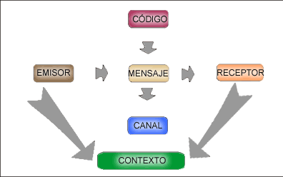

***Símbolo***

Un símbolo es la representación perceptible de una idea, con rasgos asociados por una convención socialmente aceptada.

Es un signo sin semejanza, que solamente posee un vínculo convencional entre su significante y su denotado, además de una clase intencional para su designado.

Los símbolos son pictografías con significado propio. Muchos [grupos](http://es.wikipedia.org/wiki/Colectivo_(grupo_social)) tienen símbolos que los representan; existen símbolos referentes a diversas asociaciones [culturales](http://es.wikipedia.org/wiki/Cultura): [artísticas](http://es.wikipedia.org/wiki/Arte), [religiosas](http://es.wikipedia.org/wiki/Religi%C3%B3n), [políticas](http://es.wikipedia.org/wiki/Pol%C3%ADtica), [comerciales](http://es.wikipedia.org/wiki/Comercio), [deportivas](http://es.wikipedia.org/wiki/Deporte), etc.

***Informática***

A lo largo de la historia, el hombre ha necesitado transmitir y procesar información. Como ejemplos podemos mencionar las señales de humo, los destellos de los espejos reflejando la luz solar, los mensajes utilizando el código Morse, la telefonía y hoy los móviles.

La Informática nace de la idea de ayudar al hombre en aquellos trabajos rutinarios y fundamentalmente repetitivos generalmente asociados a operaciones de cálculo.

En lo que hoy en día conocemos como informática confluyen muchas de las técnicas y de las máquinas que el hombre ha desarrollado a lo largo de la historia para apoyar y potenciar sus capacidades de memoria, de pensamiento y de comunicación.

El término INFORMATICA proviene de la contracción de INFORmation autoMATIQUE, o sea procesamiento automático de la información.

Entre las definiciones más difundidas de Informática podemos mencionar las siguientes:

* Es una disciplina que busca establecer una base científica para distintos temas como el diseño de computadoras, la programación de las mismas, el procesamiento de la información y la elaboración de algoritmos para resolver problemas.
* La informática es aquella disciplina encargada del estudio de métodos, procesos, técnicas, desarrollos y su utilización en ordenadores (computadores) con el fin de almacenar, procesar y transmitir *información* y datos en formato digital.
* Conjunto de conocimientos científicos y técnicos que se ocupan del tratamiento de la *información* por medio de la computadora.
* La informática es la ciencia que se encarga del tratamiento automático de la *información*. Este tratamiento automático es el que ha propiciado y facilitado la manipulación de grandes volúmenes de datos y la ejecución rápida de cálculos complejos.

*Actualmente se considera que la informática es una disciplina que, basándose en conocimientos científicos y técnicos, intenta establecer una base científica para el diseño y programación de computadoras, la resolución de problemas por medio de algoritmos y el procesamiento de datos para obtener información en forma automática.*

***Datos y Resultados***

El dato es una representación simbólica (numérica, alfabética, algorítmica etc.), un atributo o característica de una entidad.

Los datos son hechos que describen sucesos y entidades.

No tienen ninguna información. Puede significar un número, una letra, o cualquier símbolo que representa una palabra, una cantidad, una medida o una descripción.

El dato no tiene valor semántico (sentido) en sí mismo, pero si recibe un tratamiento (procesamiento) apropiado, se puede utilizar en la realización de cálculos o toma de decisiones.

Es de empleo muy común en el ámbito [informático](http://es.wikipedia.org/wiki/Inform%C3%A1tica) y, en general, prácticamente en cualquier disciplina científica.

***Procesamiento de datos*** Es la Técnica que consiste en la recolección de los datos primarios de entrada, que son evaluados y ordenados, para obtener información útil, que luego serán analizados por el usuario final, para que pueda tomar las decisiones o realizar las acciones que estime conveniente. Las etapas para el Procesamiento de Datos son las siguientes:

**Entrada:**

Los datos deben ser obtenidos y llevados a un bloque central para ser procesados. Los datos en este caso, denominados de entrada, son clasificados para hacer que el proceso sea fácil y rápido.

**Proceso:**

Durante el proceso se ejecutarán las operaciones necesarias para convertir los datos en información significativa. Cuando la información esté completa se ejecutará la operación de salida, en la que se prepara un informe que servirá como base para tomar decisiones.

**Salida:** En todo el procesamiento de datos se plantea como actividad adicional, la administración de los resultados de salida, que se puede definir como los procesos necesarios para que la *información útil o Resultado* llegue al usuario. La función de control asegura que los datos estén siendo procesados en forma correcta.

***Computadora***

Una computadora o computador (del inglés *computer* y este del [latín](http://es.wikipedia.org/wiki/Idioma_lat%C3%ADn) *computare* -calcular), también denominada ordenador (del [francés](http://es.wikipedia.org/wiki/Idioma_franc%C3%A9s) *ordinateur*, y este del [latín](http://es.wikipedia.org/wiki/Idioma_lat%C3%ADn) *ordinator*), es una [máquina](http://es.wikipedia.org/wiki/M%C3%A1quina) [electrónica](http://es.wikipedia.org/wiki/Electr%C3%B3nica) que recibe y procesa [datos](http://es.wikipedia.org/wiki/Datos) para convertirlos en información útil.

Una computadora es una colección de [circuitos integrados](http://es.wikipedia.org/wiki/Circuito_integrado) y otros componentes relacionados que puede ejecutar con exactitud, rapidez y de acuerdo a lo indicado por un usuario o automáticamente por otro programa, una gran variedad de [secuencias](http://es.wikipedia.org/wiki/Diagrama_de_secuencia) o [rutinas](http://es.wikipedia.org/wiki/Subrutina) de [instrucciones](http://es.wikipedia.org/wiki/Instrucci%C3%B3n_(inform%C3%A1tica)) que son [ordenadas](http://es.wikipedia.org/wiki/Orden), [organizadas](http://es.wikipedia.org/wiki/Organizaci%C3%B3n) y [sistematizadas](http://es.wikipedia.org/wiki/Sistema) en función a una amplia gama de aplicaciones prácticas y precisamente determinadas, proceso al cual se le ha denominado con el nombre de [programación](http://es.wikipedia.org/wiki/Programaci%C3%B3n) y al que lo realiza se le llama [programador](http://es.wikipedia.org/wiki/Programador).

La computadora, además de la rutina o [programa informático](http://es.wikipedia.org/wiki/Programa_(computaci%C3%B3n)), necesita de datos específicos (a estos datos, en conjunto, se les conoce como "Input" en inglés o *de entrada*) que deben ser suministrados, y que son requeridos al momento de la ejecución, para proporcionar el producto final del procesamiento de datos, que recibe el nombre de "output" o *de salida*.

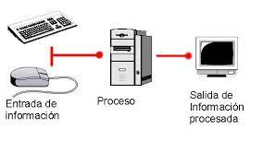

La información puede ser entonces utilizada, reinterpretada, copiada, transferida, o retransmitida a otra(s) persona(s), computadora(s) o componente(s) electrónico(s) local o remotamente usando diferentes sistemas de [telecomunicación](http://es.wikipedia.org/wiki/Telecomunicaci%C3%B3n), pudiendo ser grabada, salvada o almacenada en algún tipo de dispositivo o [unidad de almacenamiento](http://es.wikipedia.org/wiki/Unidades_de_almacenamiento).

Debe tenerse en cuenta que una computadora lleva a cabo Procesos de datos con la particularidad de operar velozmente gran cantidad de ellos en forma automática sin intervención humana.

***Computación***

El concepto "Computación" refiere al estudio científico que se desarrolla sobre sistemas automatizados de manejo de informaciones, lo cual se lleva a cabo a través de herramientas pensadas para tal propósito.

Es de este modo, que aparecen conceptos como la PC, Tecnología, [Internet](http://pergaminovirtual.com.ar/definicion/Internet.html) e Informática, que se vinculan entre sí en el marco del procesamiento y movilidad de la información.

Las Ciencias de la Computación supone un área muy profunda de análisis, que tiene sus orígenes en 1920, cuando "computación" hacía referencia a los cálculos generados por la propia persona. Luego, con la llegada de las PCs, la historia y el significado de este concepto se ampliaría sobre nuevos horizontes.

El concepto fundamental de la Computación es el concepto de *algoritmo*.

Se denomina algoritmo a un grupo finito de operaciones organizadas de manera lógica y ordenada que permite solucionar un determinado problema. Se trata de una serie de instrucciones o reglas establecidas que, por medio de una sucesión de pasos, permiten arribar a un resultado o soluciones.

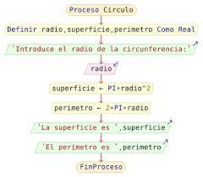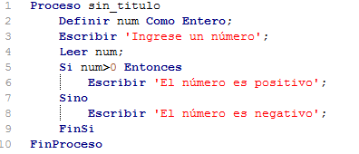

En resumen, "computación" implica las órdenes y soluciones dictadas en una máquina, comprendiendo el análisis de los factores involucrados sobre este proceso, dentro de los cuales aparecen los lenguajes de programación. De este modo, se automatizan tareas, generando datos concretos de forma ordenada.

***Magnitud***

La noción de magnitud está inevitablemente relacionada con la de medida. Se denominan *magnitudes a* ciertas propiedades o aspectos observables de un sistema físico que pueden ser expresados en forma numérica.

En otros términos, las magnitudes son propiedades o atributos medibles.

***Medir***

Es comparar una entidad, dimensión o cantidad, con otra de la misma naturaleza.

El resultado de esta relación, se expresa como proporción numérica por medio de dos valores: el valor más probable y el error, acompañado por una unidad que corresponde al nombre de una de las entidades adoptada como patrón o referencia de la medición.

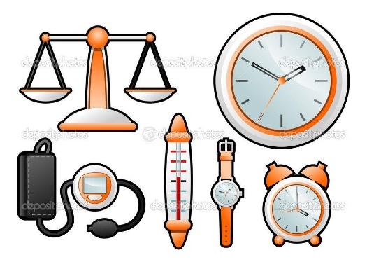

Por ejemplo (21.53 ± 0.1) m = Esto representa 21.53 metros con un error por exceso (+) o por defecto (-) de 0.1 metros.

***Tipos de Magnitudes***

***Magnitudes abstractas***

Algunas magnitudes pueden ser obtenidas mediante un proceso mental a través del cual se atiende a algún atributo, característica, o faceta independientemente de otras del conjunto en el que se halla inserta. Decimos entonces que hemos hecho una abstracción.

Por ejemplo el cociente intelectual de una persona permite medir sus habilidades o destrezas de expresión verbal, aritmética, comprensión de consignas, memoria, etc.

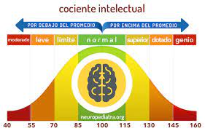

***Magnitudes físicas***

El proceso de medición es un proceso físico experimental, fundamental para la ciencia, en donde lo que concretamente se mide es una cantidad de una magnitud física.

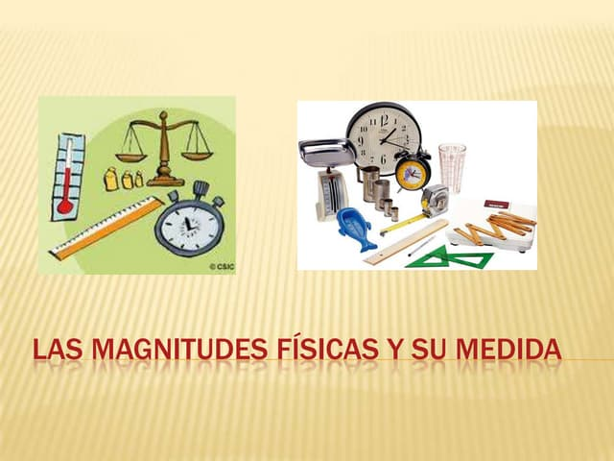

Por ejemplo, con un cronómetro se miden cantidades de tiempo; con una regla, cantidades de longitud; con un dinamómetro, cantidades de fuerza; con una balanza, cantidades de masa; etc. En estos ejemplos, la longitud, el tiempo, la fuerza y la masa (cuyas cantidades son las que se miden), son magnitudes físicas.

La cantidad de una magnitud física se expresa por medio de un producto algebraico de un número por una unidad de medida adecuada. Por ejemplo, 39 kg, 350 mg, 25 lb, etc. son cantidades de masa.

De acuerdo con lo anterior, se podrá inferir que sólo por medio del proceso de medición es posible identificar y definir a las magnitudes físicas; lo primario, entonces, es la medición, no la magnitud.

De allí que, operacionalmente, el concepto de magnitud física se defina como: Todo aquello cuyas cantidades, directa o indirectamente, se pueden medir.

Conocer y comprender, con la máxima claridad, un proceso tan importante y fundamental como es la medición, constituye, obviamente, una de las necesidades primarias del trabajo científico.

***Magnitudes Analógicas y Digitales***

**Concepto de análogo:** Existen mediciones en las cuales resulta inconveniente comparar las entidades en forma directa

Por ejemplo, la temperatura del cuerpo se suele medir con un termómetro (comúnmente de mercurio) y no por comparación directa con una temperatura de referencia (por ejemplo, la temperatura de transición del estado sólido al líquido del agua). En este y otros casos se emplea alguna propiedad que permita facilitar la observación.

Volviendo al caso del termómetro de mercurio, se aprovecha la propiedad de la dilatación del líquido (el mercurio), que es directamente proporcional a la temperatura del mismo. Así el mercurio recorre el tubo capilar, de manera que su recorrido (longitud) se compara con una escala tallada sobre el vidrio.

Decimos que las variaciones de longitud de la columna de mercurio tienen un comportamiento análogo, son análogas (semejantes, similares) a las variaciones de temperatura del mercurio.

En síntesis, cuando se establece una relación biunívoca entre una magnitud y otra (eléctrica o de otra naturaleza) pero su variación representa - es análoga - a la original, hablamos de representación analógica por parte de la nueva magnitud.

En general, las magnitudes físicas son continuas. Esto significa que entre dos valores distintos (cualesquiera) existen infinitos valores intermedios.

Entre los valores determinados hay infinitos valores, el límite sólo depende de la cantidad de cifras que puedan determinarse en función de la precisión y exactitud de los instrumentos de medición empleados.

Ahora bien, ya que frecuentemente se emplea algún medio analógico para medir estas magnitudes, es común que se nombre a las magnitudes continuas como "analógicas'".

Además, puede ser complejo asignarle un valor numérico preciso, debido a su esencia continua.

En las magnitudes discontinuas (discretas), en cambio, resulta sencillo asignarle un valor numérico al resultado. Así pues, la valoración por medio de dígitos, es simple y directa en magnitudes discretas. Este podría ser el motivo por el cual a las magnitudes de tipo discretas se las llama "digitales".

Por ejemplo las cargas eléctricas, que a nivel atómico, son múltiplos enteros de la carga eléctrica de mi electrón.

**Señal Analógica**

Una señal analógica es un tipo de [señal](http://es.wikipedia.org/wiki/Se%C3%B1al) generada por algún tipo de [fenómeno electromagnético](http://es.wikipedia.org/wiki/Electromagnetismo) y que es representable por una [función matemática continua](http://es.wikipedia.org/wiki/Continuidad_(matem%C3%A1tica)) en la que es variable su [amplitud](http://es.wikipedia.org/wiki/Amplitud_(f%C3%ADsica)) y [periodo](http://es.wikipedia.org/wiki/Per%C3%ADodo_de_oscilaci%C3%B3n) (representando un dato de información) en función del tiempo. Algunas [magnitudes físicas](http://es.wikipedia.org/wiki/Magnitudes_f%C3%ADsicas) comúnmente portadoras de una señal de este tipo son eléctricas como la intensidad, la tensión y la potencia, pero también pueden ser hidráulicas como la presión, térmicas como la temperatura, mecánicas, etc. La [magnitud](http://es.wikipedia.org/wiki/Magnitud) también puede ser cualquier objeto medible como los beneficios o pérdidas de un negocio.

En la [naturaleza](http://es.wikipedia.org/wiki/Naturaleza), el conjunto de señales que percibimos son analógicas, así la [luz](http://es.wikipedia.org/wiki/Luz), el [sonido](http://es.wikipedia.org/wiki/Sonido), la [energía](http://es.wikipedia.org/wiki/Energ%C3%ADa) etc, son señales que tienen una variación continua. Incluso la descomposición de la [luz](http://es.wikipedia.org/wiki/Luz) en el arco iris vemos como se realiza de una forma suave y continúa.

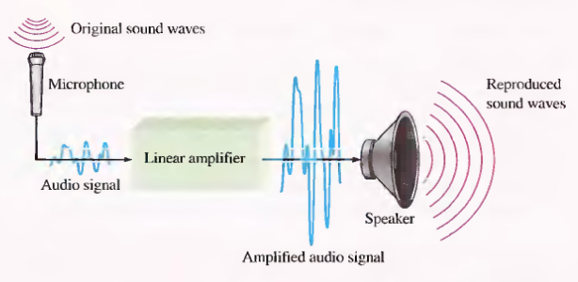

Una [onda](http://es.wikipedia.org/wiki/Onda) senoidal es una señal analógica de una sola [frecuencia](http://es.wikipedia.org/wiki/Frecuencia). Los voltajes de la [voz](http://es.wikipedia.org/wiki/Voz_(fonolog%C3%ADa)) y del [video](http://es.wikipedia.org/wiki/Video) son señales analógicas que varían de acuerdo con el [sonido](http://es.wikipedia.org/wiki/Sonido) o variaciones de la [luz](http://es.wikipedia.org/wiki/Luz) que corresponden a la información que se está transmitiendo.

**Señal Digital**

Las señales digitales, en contraste con las señales analógicas, no varían en forma continua, sino que cambian en pasos o en incrementos discretos. La mayoría de las señales digitales utilizan códigos binarios o de dos estados ( ceros y unos ).

Una [señal digital](http://es.wikipedia.org/wiki/Se%C3%B1al_digital) es una forma de onda muestreada o discreta, pero cada número en la lista puede, en este caso, tomar solo valores específicos. Por ejemplo, si se toma una forma de onda de [voltaje](http://es.wikipedia.org/wiki/Voltaje) muestreada y se redondea cada valor a la décima de [voltio](http://es.wikipedia.org/wiki/Voltio) más cercana, el resultado es una señal digital.

Las señales digitales provienen de muchos dispositivos. Por ejemplo, marcar un número telefónico produce una de 12 posibilidades señales dependiendo de cual botón se oprime Otros ejemplos incluyen oprimir teclas en un cajero automático bancario (CAB) o usar un teclado de computadora.

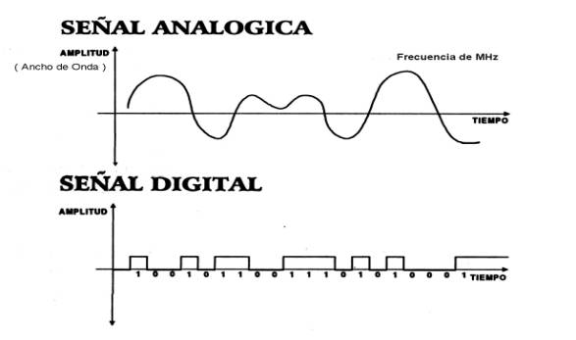

Una señal analógica es aquella que puede tener infinitos valores, positivos y/o negativos. Mientras que la señal digital sólo puede tener dos valores 1 o 0.

En el ejemplo de la figura, la señal digital toma el valor 1 cuando supera al valor a, y toma valor 0 cuando desciende por debajo del valor b. Cuando la señal permanece entre los valores a y b, se mantiene con el valor anterior.

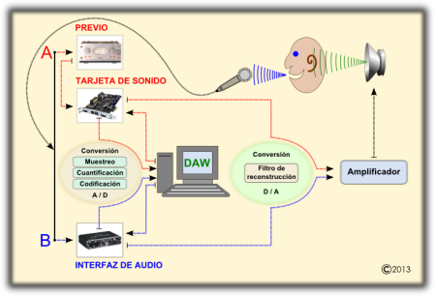

***Sensores***

Dispositivo formado por células sensibles que detecta variaciones en una magnitud física y las convierte en señales útiles para un sistema de medida o de y control.

Los sensores, son los dispositivos encargados de realizar la tarea de entregar una señal eléctrica proporcional (análoga) a alguna magnitud física que interesa para alguna aplicación determinada.

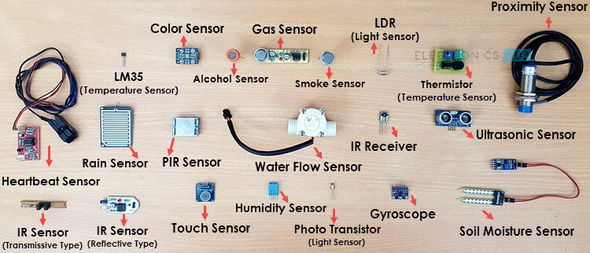

Por ejemplo: la mayoría de los microprocesadores actuales tienen internamente un sensor de temperatura que permite al sistema proteger al propio microprocesador de daños debidos a temperaturas excesivas de trabajo.

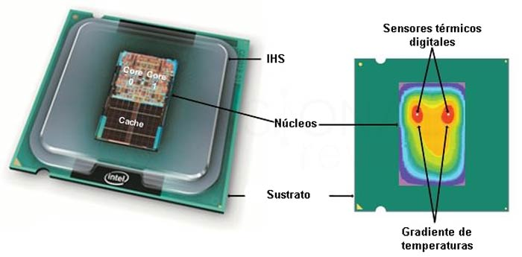

***Descripción de algunos sensores*:**

**Sensores de posición:**

Su función es medir o detectar la posición de un determinado objeto en el espacio, dentro de este grupo, podemos encontrar los siguientes tipos de captadores;

**Los captadores fotoeléctricos:**

La construcción de este tipo de sensores, se encuentra basada en el empleo de una fuente de señal luminosa (lámparas, diodos LED, diodos láser etc.) y una célula receptora de dicha señal, como pueden ser fotodiodos, fototransistores o LDR etc.

Este tipo de sensores, se encuentra basado en la emisión de luz, y en la detección de esta emisión realizada por los fotodetectores.

Según la forma en que se produzca esta emisión y detección de luz, podemos dividir este tipo de captadores en: captadores por barrera, o captadores por reflexión.

En el siguiente esquema podremos apreciar mejor la diferencia entre estos dos estilos de captadores:

**Captadores**

Captadores por barrera. Estos detectan la existencia de un objeto, porque interfiere la recepción de la señal luminosa.

Captadores por reflexión; La señal luminosa es reflejada por el objeto, y esta luz reflejada es captada por el captador fotoeléctrico, lo que indica al sistema la presencia de un objeto.

**Sensores de contacto:**

Estos dispositivos, son los más simples, ya que son interruptores que se activan o desactivan si se encuentran en contacto con un objeto, por lo que de esta manera se reconoce la presencia de un objeto en un determinado lugar.

Su simplicidad de construcción añadido a su robustez, los hacen muy empleados en robótica.

**Captadores de circuitos oscilantes:**

Este tipo de captadores, se encuentran basados en la existencia de un circuito en el mismo que genera una determinada oscilación a una frecuencia prefijada, cuando en el campo de detección del sensor no existe ningún objeto, el circuito mantiene su oscilación de una manera fija, pero cuando un objeto se encuentra dentro de la zona de detección del mismo, la oscilación deja de producirse, por lo que el objeto es detectado.

Estos tipos de sensores son muy utilizados como detectores de presencia, ya que al no tener partes mecánicas, su robustez al mismo tiempo que su vida útil es elevada.

**Sensores por ultrasonidos:**

Este tipo de sensores, se basa en el mismo funcionamiento que los de tipo fotoeléctrico, ya que se emite una señal, esta vez de tipo ultrasónica, y esta señal es recibida por un receptor. De la misma manera, dependiendo del camino que realice la señal emitida podremos diferenciarlos entre los que son de barrera o los de reflexión.

**Captadores de esfuerzos:**

Este tipo de captadores, se encuentran basados en su mayor parte en el empleo de galgas extensométrica, que son unos dispositivos que cuando se les aplica una fuerza, ya puede ser una tracción o una compresión, varia su resistencia eléctrica, de esta forma podemos medir la fuerza que se está aplicando sobre un determinado objeto.

**Sensores de Movimientos:**

Este tipo de sensores es uno de los más importantes en robótica, ya que nos da información sobre las evoluciones de las distintas partes que forman el robot, y de esta manera podemos controlar con un grado de precisión elevada la evolución del robot en su entorno de trabajo.

Dentro de este tipo de sensores podemos encontrar los siguientes:

**Sensores de deslizamiento:**

Este tipo de sensores se utiliza para indicar al robot con que fuerza ha de coger un objeto para que este no se rompa al aplicarle una fuerza excesiva, o por el contrario que no se caiga de las pinzas del robot por no sujetarlo debidamente.

Su funcionamiento general es simple, ya que este tipo de sensores se encuentran instalados en el órgano aprehensor (pinzas), cuando el robot decide coger el objeto, las pinzas lo agarran con una determinada fuerza y lo intentan levantar, si se produce un pequeño deslizamiento del objeto entre las pinzas, inmediatamente es incrementada la presión le las pinzas sobre el objeto, y esta operación se repite hasta que el deslizamiento del objeto se ha eliminado gracias a aplicar la fuerza de agarre suficiente.

**Sensores de Velocidad:**

Estos sensores pueden detectar la velocidad de un objeto tanto sea lineal como angular, pero la aplicación más conocida de este tipo de sensores es la medición de la velocidad angular de los motores que mueven las distintas partes del robot. La forma más popular de conocer la velocidad del giro de un motor, es utilizar para ello una dinamo tacométrica acoplada al eje del que queremos saber su velocidad angular, ya que este dispositivo nos genera un nivel determinado de tensión continua en función de la velocidad de giro de su eje, pues si conocemos a que valor de tensión corresponde una determinada velocidad, podremos averiguar de forma muy fiable a qué velocidad gira un motor. De todas maneras, este tipo de sensores al ser mecánicos se deterioran, y pueden generar errores en las medidas.

Existen también otros tipos de sensores para controlar la velocidad, basados en el corte de un haz luminoso a través de un disco perforado sujetado al eje del motor, dependiendo de la frecuencia con la que el disco corte el haz luminoso indicará la velocidad del motor.

**Sensores de Aceleración:**

Este tipo de sensores es muy importante, ya que la información de la aceleración sufrida por un objeto o parte de un robot es de vital importancia, ya que, si se produce una aceleración en un objeto, este experimenta una fuerza que tiende a hacer poner el objeto en movimiento.

Supongamos el caso en que un brazo robot industrial sujeta con una determinada presión un objeto en su órgano terminal, si al producirse un giro del mismo sobre su base a una determinada velocidad, se provoca una aceleración en todo el brazo, y en especial sobre su órgano terminal, si esta aceleración provoca una fuerza en determinado sentido sobre el objeto que sujeta el robot y esta fuerza no se ve contrarrestada por otra, se corre el riesgo de que el objeto salga despedido del órgano aprehensor con una trayectoria determinada, por lo que el control en cada momento de las aceleraciones a que se encuentran sometidas determinadas partes del robot son muy importantes.

***Domotica***

El significado de **domótica** hace referencia al conjunto de sistemas y tecnologías capaces de automatizar una vivienda, mediante la gestión inteligente de la energía, las comunicaciones, la iluminación, la seguridad y todos los elementos de una vivienda o edificación con el fin de aportar **seguridad, bienestar y confort.**

básicamente es una **tecnología que nos permite gestionar una vivienda de forma inteligente y automática.** Estos sistemas pueden estar integrados por medio de redes interiores y exteriores de comunicación, cableadas o inalámbricas, y cuyo control goza de cierta ubicuidad, desde dentro y fuera del hogar.

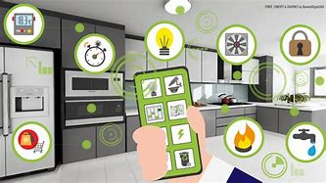

**Aspectos principales:**

1.- Ahorro energético: no es necesario sustituir los aparatos o sistemas del hogar por otros que consuman menos, si no hacer una gestión eficiente de los mismos.

2.- Confort: acciones que se pueden llevar a cabo para mejorar el ambiente hogareño. Control total de las luces de la vivienda (apagado y encendido general y a distancia, regulación según el ambiente, luces inteligentes), control y programación de la calefacción, control vía teléfono y/o internet, riego inteligente (control por humedad del suelo).

3.- Seguridad: red de seguridad encargada de proteger tanto los bienes como la seguridad personal. Alarma anti robo (control total de puertas y ventanas), alarma anti incendio, alerta médica (teleasistencia), acceso a cámaras desde cualquier lugar de la casa que tenga un televisor, simulador de presencia.

4.- Comunicaciones: sistema e infraestructura que posee el hogar. Control interno y externo del hogar, control remoto desde internet, informe de consumos y costos, intercomunicaciones.

